Opdracht 3a - Tafel van 79

Open Excel-bestand
Open het Excel-bestand met jouw naam.

Werkblad aanmaken
Maak een nieuw werkblad ‘Opdracht 3a’.
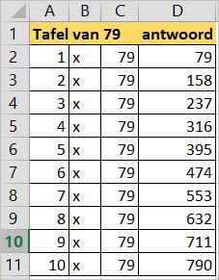
Ga naar dat werkblad.

Maak de tafel van 79
Denk aan de kopregel.
Typ niet alles in, gebruik de vulgreep.
Let op: in de kolom antwoord gebruik je een formule.
Kopieer ook je formule d.m.v. de vulgreep.
Controleer of de antwoorden kloppen.

Opmaken tabel
Maak de tabel netjes op. Denk aan de breedte van
de kolommen, een kleurtje voor je kolomkoppen en het
gebruik van randen.

Sla je bestand op
Sla jouw Excel-bestand op (vervang).

Extra opdracht: Tafel van 5437
Kun je nu in 10 seconden naast de tafel van 79 ook de tafel van 5437 maken?

Sla je Excel-bestand op
Sla jouw Excel-bestand op (vervang).

